Universidad de Sevilla  
Escuela Técnica Superior de Ingeniería Informática

**D02-Planning and Progress Report-Student1**



Grado en Ingeniería Informática – Ingeniería del Software  
DISEÑO Y PRUEBAS II

Curso 2024 – 2025

|  |  |
| --- | --- |
| **Fecha** | **Versión** |
| 13/03/2025 | v1r2 |

|  |  |
| --- | --- |
| **Grupo:** C1.006 | |
| **Autores** | |
| Castaño Juan, Cynthia | cyncasjua@alum.us.es |

**Repositorio GITHUB:** [**https://github.com/rubpergar/Acme-ANS-D02.git**](https://github.com/rubpergar/Acme-ANS-D02.git)

**Índice de contenido**

**1. Tabla de versiones 2**

**2. Resumen ejecutivo 2**

**3. Introducción 2**

**4. Contenido** **3**

**5. Conclusiones** **5**

**6. Bibliografía** **5**

1. **Tabla de versiones**

|  |  |  |
| --- | --- | --- |
| **Fecha** | **Versión** | **Descripción** |
| 12/03/2025 | v1r1 | Documento inicial |
| 13/03/2025 | v1r2 | Actualización del documento |
|  |  |  |

1. **Resumen ejecutivo**

Este informe recoge el trabajo realizado, el tiempo empleado, los costos involucrados y los resultados alcanzados, asegurando que se cumplieran los objetivos propuestos.

Primero me centré en finalizar mis tareas individuales obligatorias como Student 1. Después, realicé actividades adicionales con la intención de mejorar mi calificación más allá del 5.

1. **Introducción**

Este documento refleja el avance de mis tareas individuales dentro del proyecto, abarcando la planificación, ejecución y evaluación de costos.

Está dividido en dos secciones:

* **Planificación y Progreso:** Incluye una tabla con las tareas individuales, comparando los tiempos previstos y reales, junto con capturas del dashboard que evidencian el desarrollo de dichas tareas.
* **Análisis y Costos:** Presenta un desglose del costo estimado y real, teniendo en cuenta las horas dedicadas y los roles desempeñados (Analista, Desarrollador).

1. **Contenido**

|  |  |  |  |  |
| --- | --- | --- | --- | --- |
| **ID** | **Título** | **Descripción** | **Tiempo estimado** | **Tiempo real empleado** |
| 3 | Entity Manager | Entidad que reúne la información relativa a los gerentes de aerolíneas y su respectivo validador | 1 hora | 2 horas |
| 4 | Entity Flight | Entidad que reúne la información relativa a los vuelos y su respectivo validador | 1 hora | 3 horas |
| 5 | Entity Leg | Entidad que reúne la información relativa a los tramos de los vuelos | 1 hora | 2 horas |
| 6 | Produce assorted sample data | Datos de prueba | 15minutos | 20 minutos |
| 7 | Dashboard link | Enlace a tu panel de planificación en GitHub | 5 minutos | 5 minutos |
| 15 | Manager dashboard | Paneles de control para gerentes | 1 hora | 40 minutos |
| 16 | Produce uml | Modelo de dominio UML basado en los requisitos de información | 30 minutos | 30 minutos |
| 26 | Weather conditions | Servicio web que proporcione la información necesaria sobre el clima | 30 minutos | 30 minutos |
| 27 | Analysis report | Documento relativo a las decisiones tomadas | 20 minutos | 20 minutos |
| 28 | Progress and Planning report | Documento relativo a las tareas y la eficiencia individual | 30 minutos | 30 minutos |
|  | Revisión global | Revisión de todas las tareas | 1 hora | 1 hora y 30 minutos |

|  |  |  |
| --- | --- | --- |
| **Costes estimados** |  |  |
| Entity Manager(desarrollador) | 20.00€/h * 1 h 00 min = | 20,00 € |
| Entity Flight(desarrollador) | 20.00€/h * 1h 00 min = | 20,00 € |
| Entity Leg(desarrollador) | 20.00€/h * 1h 00 min = | 20,00 € |
| Produce assorted sample data(desarrollador) | 20.00€ * 00 h 15 min = | 5,00 € |
| Dashboard link (desarrollador) | 20.00€/h * 00 h 05 min = | 1,66 € |
| Manager dashboard(desarrollador) | 20.00€/h * 1h 00 min | 20,00 € |
| Produce UML(analista) | 30.00€/h * 00 h 30 min | 15,00€ |
| Weather conditions(desarrollador) | 20.00€/h * 00 h 30 min | 10,00€ |
| Analysis report (analista) | 30.00€/h * 00 h 20 min = | 10,00 € |
| Progress and Planning report (analista) | 30.00€/h * 00 h 30 min = | 15,00 € |
| Coste total estimado = |  | **131,66 €** |

|  |  |  |
| --- | --- | --- |
| **Costes reales** |  |  |
| Entity Manager(desarrollador) | 20.00€/h * 2 h 00 min = | 40,00 € |
| Entity Flight(desarrollador) | 20.00€/h * 3h 00 min = | 60,00 € |
| Entity Leg(desarrollador) | 20.00€/h * 2h 00 min = | 40,00 € |
| Produce assorted sample data(desarrollador) | 20.00€ * 00 h 20 min = | 6,66 € |
| Dashboard link (desarrollador) | 20.00€/h * 00 h 05 min = | 1,66 € |
| Manager dashboard(desarrollador) | 20.00€/h * 00 h 40 min | 13,33 € |
| Produce UML(analista) | 30.00€/h * 00 h 30 min | 15,00€ |
| Weather conditions(desarrollador) | 20.00€/h * 00 h 30 min | 10,00€ |
| Analysis report (analista) | 30.00€/h * 00 h 16 min = | 8,00 € |
| Progress and Planning report (analista) | 30.00€/h * 00 h 30 min = | 15,00 € |
| Coste total estimado = |  | **209,66 €** |
| Amortización a 3 años = |  | **69,88 €/año** |

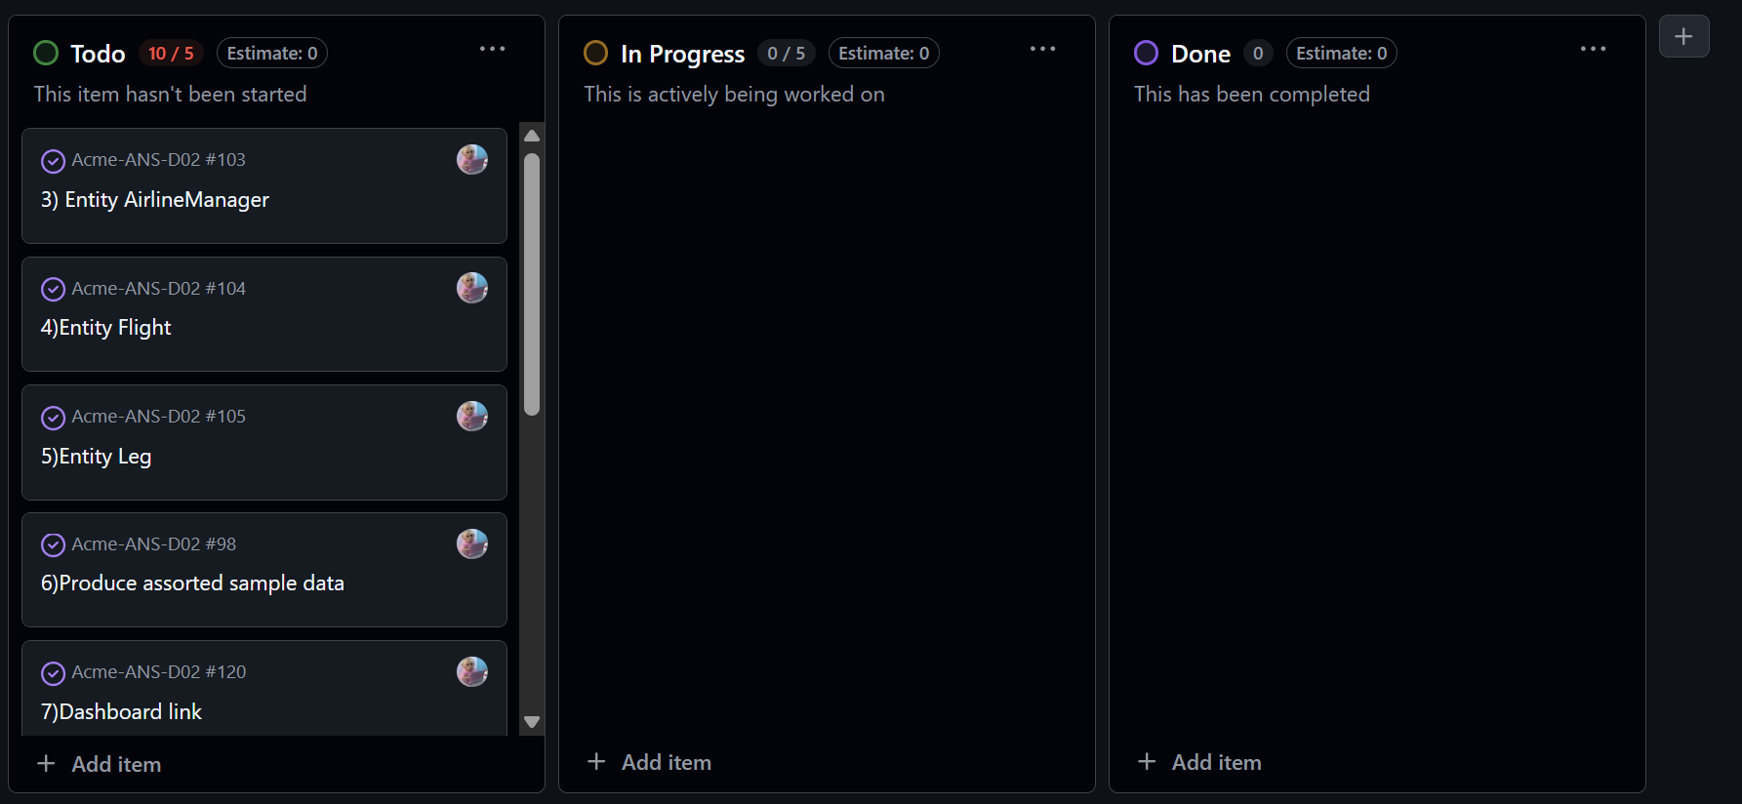

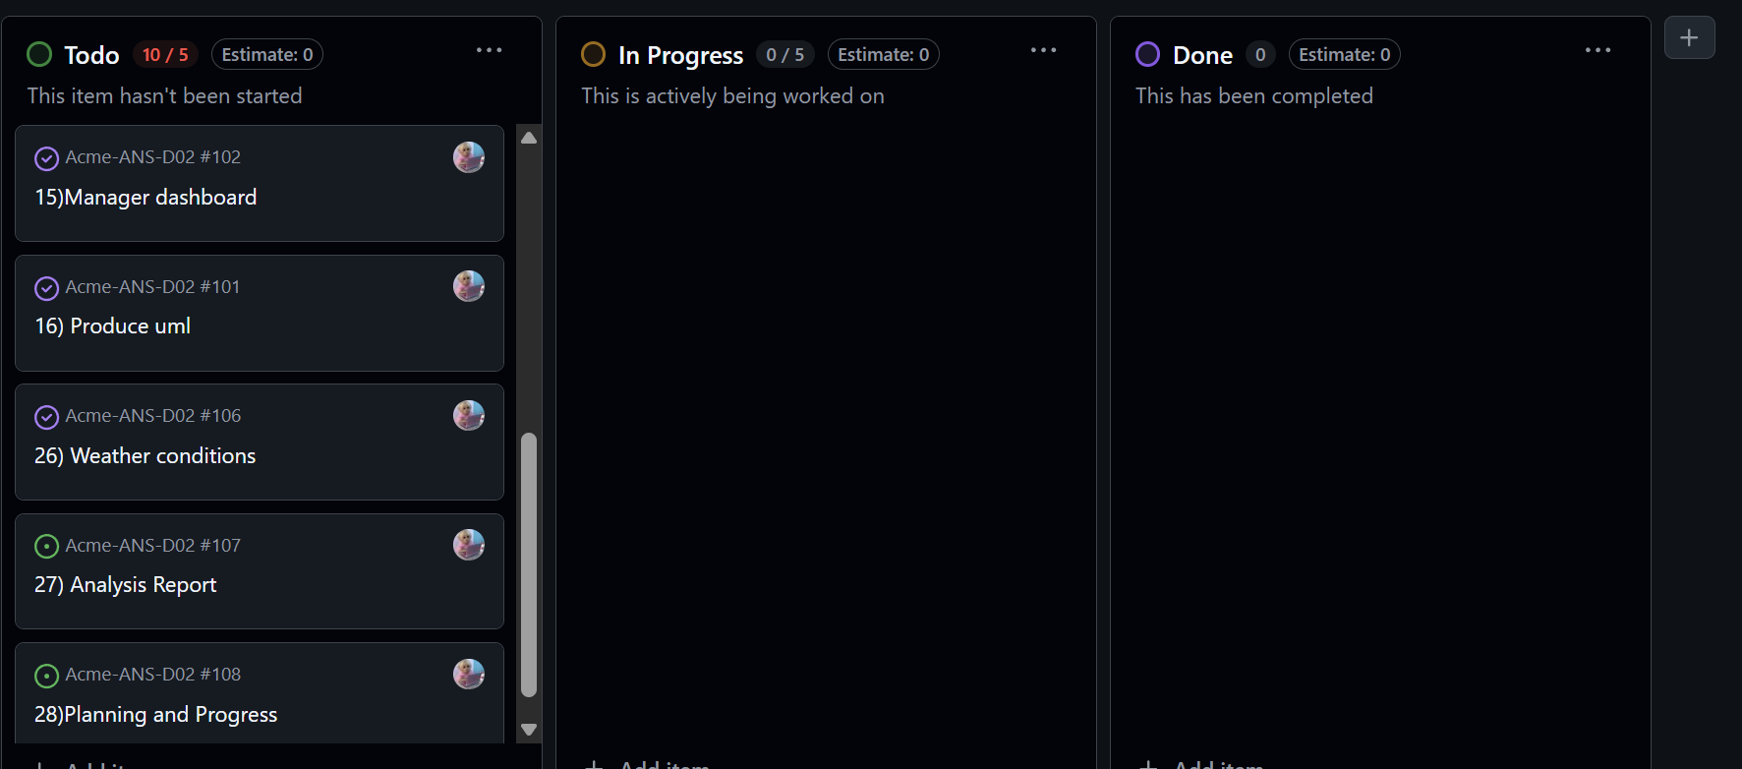

***Imágenes 1: Definición inicial de las tareas***

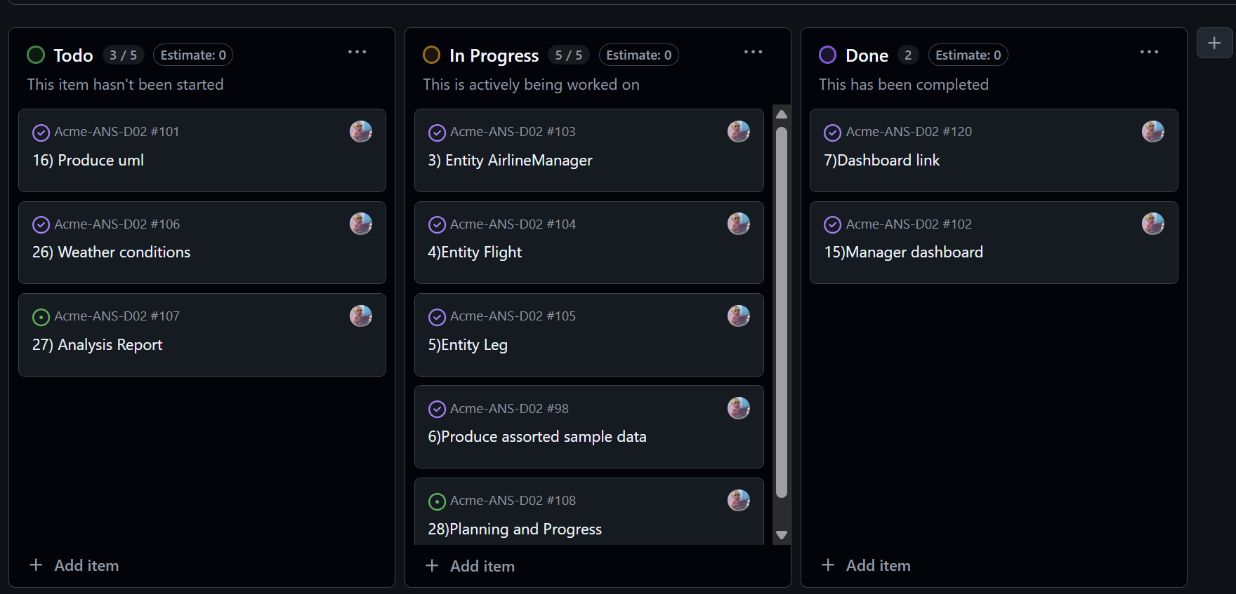

***Imagen 2: Distribución de tareas a mitad del desarrollo***

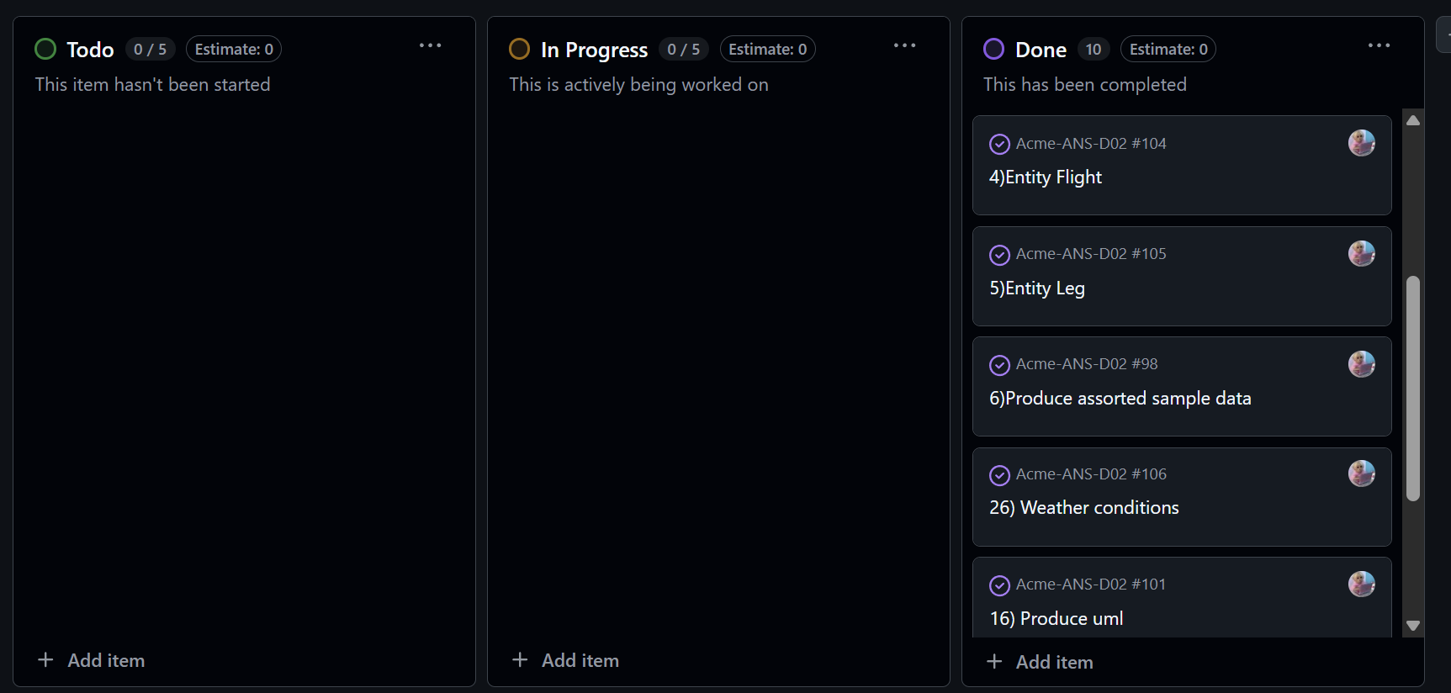

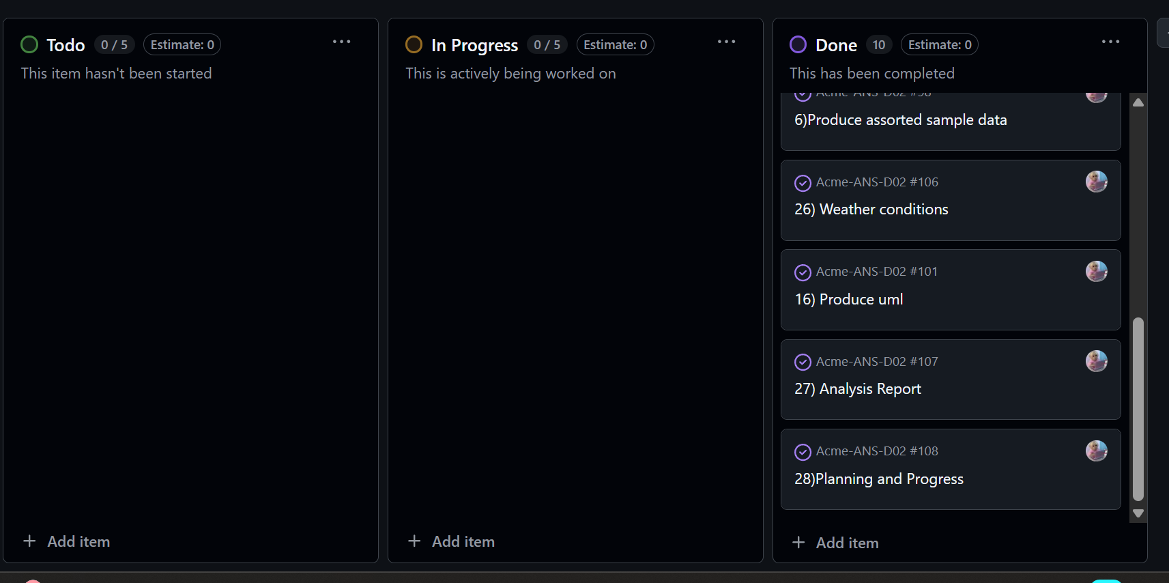

***Imagen 3: Finalización de las tareas***

1. **Conclusiones**

El **coste real** ha sido **59,15% más alto** que el estimado, lo que indica que la carga de trabajo fue subestimada en la planificación inicial. La mayor diferencia se debe principalmente a tareas que requirieron más tiempo del previsto, especialmente aquellas relacionadas con el desarrollo.

Este análisis pone de manifiesto la importancia de realizar estimaciones más precisas en futuras entregas, ajustando los tiempos asignados en función de la experiencia adquirida en esta fase. A pesar del aumento en los costes, el trabajo ha sido eficiente y ha permitido cumplir con los objetivos planteados.

1. **Bibliografía**

Intencionalmente vacía.